**📘 Azure 기반 생성형 AI 프로젝트 제안서**

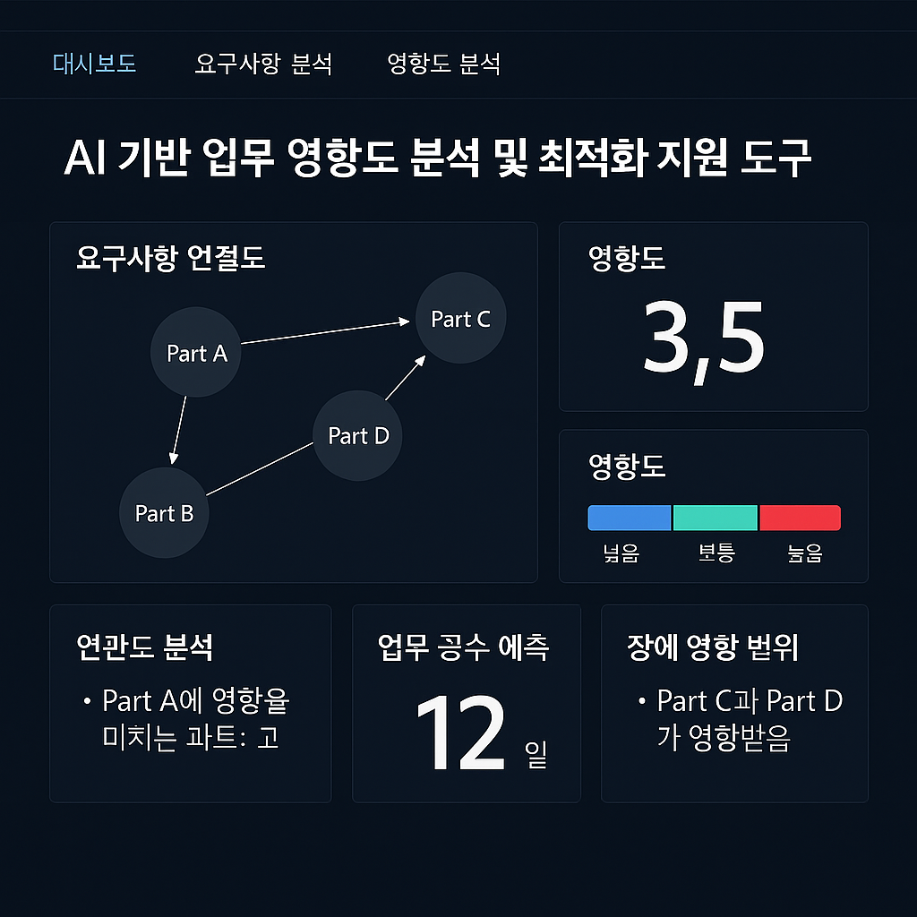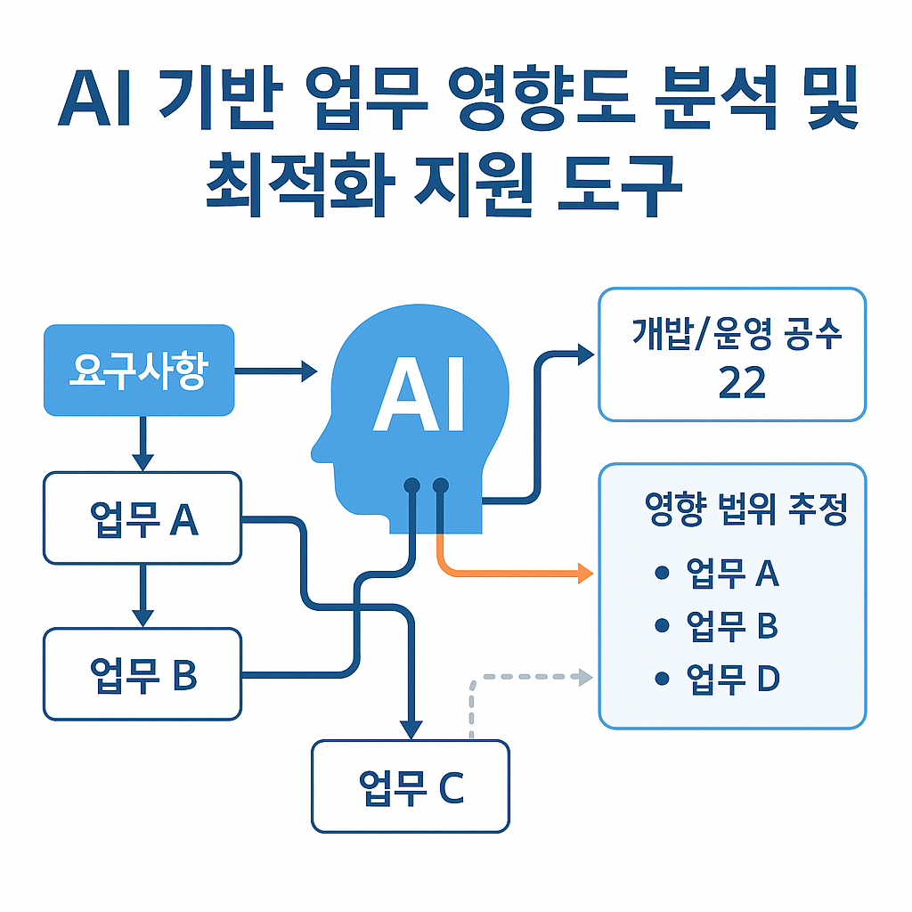**✅ 프로젝트 : AI 기반 업무 영향도 분석 및 최적화 지원 도구**

**📌 개요 및 목적**

고객의 요구사항과 각 파트의 IA 문서를 기반으로 **업무 간 연관도 및 영향도**를 자동 분석하여 **개발/운영 업무를 최적화**하는 AI 기반 분석 지원 도구입니다.

( ※ IA 문서 : 고객에게 공유되는 최종 개발 산출물 )

* 요구사항에 대해 관련 파트와 영향도 자동 도출
* 개발/운영 전 연관도 분석을 통해 업무 누락 및 중복 방지
* 빠른 영향도 분석을 통한 개발/운영 공수 예측 및 업무 분배 지원
* 장애 발생 시 영향 범위 자동 추정 및 대응력 향상

**🔧 활용 기술 및 Azure 서비스**

* **Azure OpenAI + Prompt Engineering :** 문서 이해 및 요약
* **Azure Cognitive Search + Custom Embedding :** 파트별 업무 연관도 분석
* **Azure OpenAI**: 고객 요구사항 분석 → 관련 파트 및 영향도 추론
* **Azure Blob Storage 또는 Cosmos DB :** IA 문서 및 분석 결과 데이터 저장
* **Azure Function 또는 Logic App :** 파이프라인 구성
* **Azure API Management :** API 통합

**🧩 아키텍처**

[1단계] 데이터 수집 및 전처리 > [2단계] IA 문서 검색 및 벡터화 > [3단계] 요구사항 분석 및 영향도 예측 (프롬프트 설계) > [4단계] 자동화 파이프라인 구성 > [5단계] 최종 결과 도출

**🎯 기대 효과**

* 공수 절감 : 영향도 높은 파트를 선제적으로 분석하여 수정 빈도 감소
* 협업 향상 : 파트 간 의존성을 시각적으로 공유 가능
* 품질 향상 : 누락 없는 업무 설계 및 리뷰로 결과물 품질 안정화
* 운영 효율성 향상 : 서비스 이슈 발생 시 영향 받는 파트 자동 식별 및 관련 문서 추천 가능

**⚠️ 구현 시 고려사항**

* IA 문서와 연관도 데이터의 **표준화 및 정합성** **확보 필요**
* IA 문서와 고객 요구사항에 대한 **구조화된 템플릿 필요**
* IA 문서에 민감한 정보가 있을 경우 **접근 권한/보안정책 필요**